МИНИСТЕРСТВО ОБРАЗОВАНИЯ И НАУКИ ВОЛГОГРАДСКОЙ ОБЛАСТИ

ГОСУДАРСТВЕННОЕ БЮДЖЕТНОЕ ОБРАЗОВАТЕЛЬНОЕ УЧРЕЖДЕНИЕ СРЕДНЕГО ПРОФЕССИОНАЛЬНОГО ОБРАЗОВАНИЯ «АРЧЕДИНСКИЙ ЛЕСНОЙ КОЛЛЕДЖ»

Подготовил и провел:

куратор 1Зм-120 группы Т.Н. Быкова

п. Арчединского лесхоза
2013
Сценарная разработка, представленная авторами В.П. Чистовой, и Т.Н. Быковой, преподавателями Арчединского лесного колледжа, посвящена экологическому классному часу в рамках месячника цикла для студентов Арчединского лесного колледжа. В сборе материала к мероприятию большую помощь оказала преподаватель Манаенкова Т.Ф. Основное содержание разработки направлено на развитие экологической грамотности студентов. Цель мероприятия: сохранение и укрепление традиций учебного заведения, развитие у молодежи чувства признательности и благодарности, воспитание доброго, уважительного отношения к окружающей среде, природе; укрепление основ дружбы и взаимопонимания. Данная разработка может оказать помощь в проведении такого мероприятия заместителям директоров по воспитательной работе, кураторам групп.

Одобрено  цикловой комиссией  дисциплин специальности  120701 «Землеустройство»  Протокол №______  от «___»________2013г. Председатель____________ О. А. Туниева  2 | Утверждаю  заместитель директора  по воспитательной работе  _________ Г. Н. Селивёрстова

Содержание

- Введение | 4
- Основная часть. | 5-13
- Заключение | 14
- Используемые источники | 15
- Приложения

3

Введение

Внеклассные мероприятия в колледже – это важная часть учебно-воспитательного процесса. Тщательно подготовленные и хорошо проведённые, они формируют интересы студентов, расширяют кругозор, развивают творческие способности, укрепляют традиции учебного заведения, воспитывают доброе отношение к сверстникам и старшим, укрепляют основы дружбы и взаимопонимания. Всё это, безусловно, важно для формирования личности будущего специалиста.
Внеклассное мероприятие «Экологический классный час» готовился и проводился в колледже студентами первых курсов.
Цель мероприятия: сохранение традиций учебного заведения, укрепление дружбы и взаимопонимания между студентами, студентами и преподавателями, воспитание экологической культуры.
Студенты любят преподнесение серьезного и важного материала в свободной, игровой форме и охотно принимают участие в их подготовке и проведении. В сценарии экологического классного часа планируется проведение и воспитание не только экологической культуры, но и развивающие игры и развлекательные мероприятия: песни, стихи, кроссворды, ответы, вопросы.
В мероприятии используются информационно-коммуникационные технологии в форме презентации, видео фильмы и слайд-шоу об окружающей среде и экологической обстановке в мире.
Сочетание представленных материалов позволяет привлечь внимание студентов к данному мероприятию.
Цели: развитие экологической грамотности учащихся, формирование высокого уровня экологической культуры.
Задачи:
- развитие экологической этики учащихся, этики ответственности в их отношении с природой;
- историческое, эстетическое, нравственное воспитание, воспитание любви к Родине;
- формирование чувства сопричастности к своему времени, личной ответственности за все происходящее вокруг

4

Основная часть
На экране основная заставка (приложение 1)
1-й ведущий: Этот год обещает стать важнейшим для природы нашей страны. Президент России Владимир Путин подписал в минувшем августе указ о проведении в 2013 году в стране Года охраны окружающей среды.
2-й ведущий: Конечно такой год нужен России, нужен всей земле и как можно чаще, не зависимо от того объявлен год, годом охраны окружающей среды или нет.
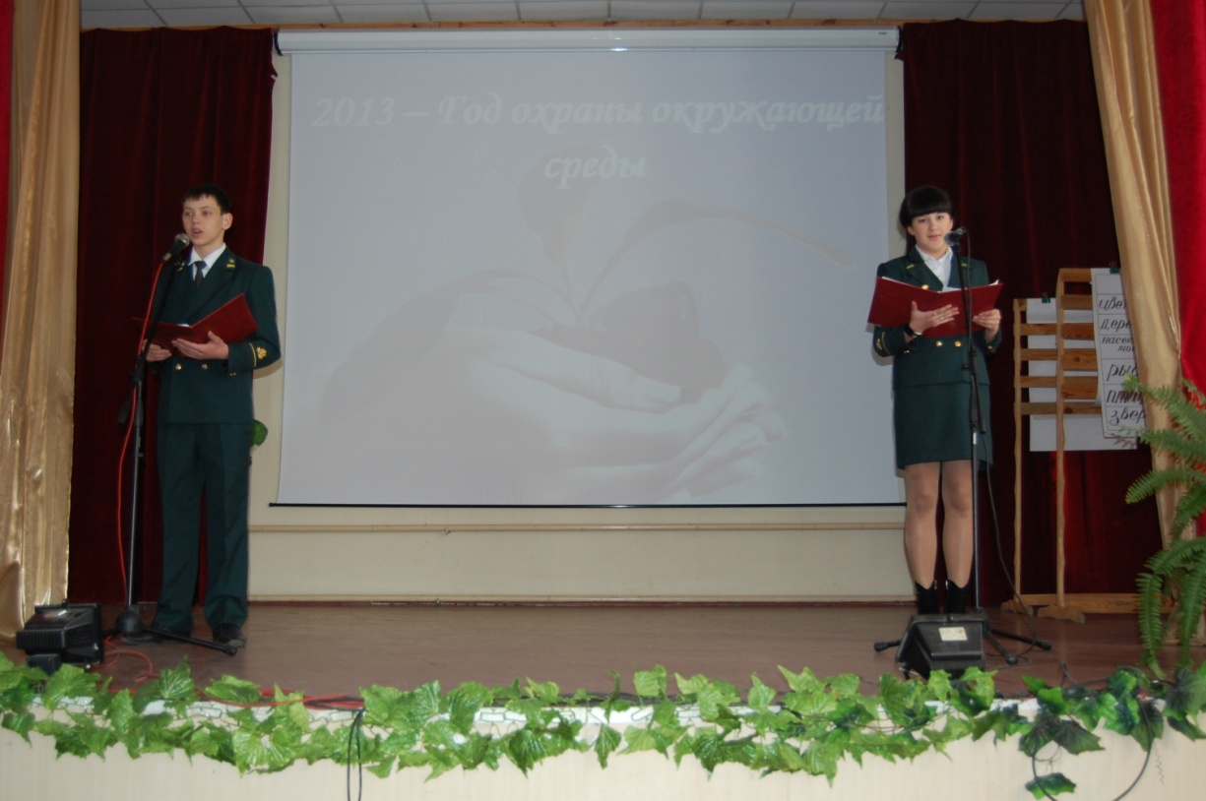
Рис.1. Ведущие Максимов Стас и Кляпышева Елизавета

1-й ведущий: Возможно, за 2013 год как-то решатся, или хотя бы сдвинутся с мертвой точки вопросы с контролем за вырубающимся лесом и экспортом его за границу, вопрос о загрязнении окружающей среды различными предприятиями, вопрос с захоронением ядерных отходов и другие глобальные вопросы по защите окружающей среды.
2-й ведущий: но ведь и мы, мы тоже можем внести свой вклад в дело защиты нашей природы: оглянитесь вокруг, посмотрите на обочины наших дорог, полей, на наши леса…

На экране видеофильм «Берегите лес» (приложение 2)

1-й ведущий: Лес, наш русский лес… Мы с гордостью произносим эти слова. Лес… простое, привычное и вместе с тем такое объемное, многогранное по содержанию и значению слово
5
2-й ведущий: Чудесное творение природы – лес! Немногое может сравниться с ним красотой. Красивы наши леса, величественны и самобытны в любое время года, в любую погоду. И убранный в зелень, и обнаженный, и мокнущий под дождем, и купающийся в лучах закатного солнца, лес всякий раз вызывает в нас новые сильные чувства. Подернутая первым серебристым инеем грибная опушка в осеннее солнечное утро, плотные ползущие туманы на лесных полянах, яркое звездное небо над задумчивой, застывшей в зимнем безветренном безмолвии дубравы, яркий, улыбающийся, умытый и освеженный после короткого ливня перелесок – все эти лесные картины нам милы, приятны, доходчивы и надолго оставляют незабываемое, неизгладимое впечатление…Красота русского леса воспета во многих произведениях искусства.

На экране презентация «Картины» (приложение 3)

1-й ведущий: Русский лес – это первые проталины и первый туман-испарина над ожившей землей, это первые лужицы весенней воды на зимней лесной дороге и прозрачные от мартовского снега березовые рощи.
2-й ведущий: Русский лес – это сварливые крики грачей, это первый весенний дождь, белое половодье цветущей черемухи, первая соловьиная трель и нежные лесные фиалки на краю болотной низинки.
1-й ведущий: Русский лес – это медовый запах цветущей липы, сосредоточенное жужжание шмелей, это поля ромашек и клевера. Это июльское солнце, собранное все-все, без остатка, сосновым бором, это еловые вершины в убранстве зрелых шишек и первые грибы-боровики, вросшие коричневыми шляпками в густой малахит лесного мха.
2-й ведущий: Русский лес – это прощальные крики журавлей над пустыми осенними полями. Это сжавшиеся после ночного холода, поседевшие листья малинника и схваченные первым морозом ягоды клюквы.
1-й ведущий: Русский лес – это кружева инея на деревьях, это гулкий ночной треск деревьев, встретивших жестокий мороз, и, как вера в завтрашнюю весну, негромкий голосок желтогрудой синицы, не покинувшей свой лес даже в холодную зимнюю пору.
2-й ведущий: У каждого леса свои краски, своя музыка, свои голоса. Они меняются от весны до зимы, но они остаются для нас на всю жизнь именно такими, какими мы их запомнили с детства.

На экране видеофильм (приложение 4)

6

1 чтец:
Все так изранено в лесу, как после дней войны.
Здесь уцелевшей не найти ни ели, ни сосны.
Березу ножиком пырнул какой-то живоглот.
Мне кажется, из-под коры моя слеза течет.
От этой черствости людской болит душа моя.
Под искалеченным дубком не ветер стонет – я.
Вот муравейник подожжен кощунственной рукой.
Мне кажется, горит не он, а дом пылает мой.
Земля в ожогах и рубцах, как в дни большой беды.
Хмельного ухарства следы, беспечности следы…
Ушли, обидев красоту, смутив лесной уют,
Не услыхав, что за спиной все листья слезы льют.
(П. Бровка)
Рис.2. Любимцева Надя
2 чтец:
Однажды весной на зеленом лугу
Лосиха с лосенком щипала траву.
Как вдруг из-за сосен, стоявших рядком,
По ним полыхнуло тяжелым свинцом.
Лосиха упала: «Спасайся, беги!
Беги, мой детеныш, подкрались враги!
Нам больше с тобой не ходить по лугам.
Беду или радость узнаешь ты сам!»
Лосенок умчался – попробуй слови!
Лосиха лежала в багряной крови.
Когда же не будет жестоких людей?
Хочу, чтобы не было их поскорей!
Пусть лоси гуляют на сочном лугу,
И выстрелов взрывы не рвут тишину!

(С. Погореловский)
Рис. 3. Лавлинскова Юлия
1-й ведущий: А иному человеку ничего не стоит просто так, из озорства, одним взмахом топора срубить в лесу дерево, разрушить птичье гнездо, расковырять палкой муравейник или даже поджечь его, разрядить ружье в кукушку или поющего зяблика. Прежде чем войти в лес, подумайте, кем вы туда входите – врагом или другом? Лучше всего войти в лес другом.

На экране видео «Пожар» (приложение 5)

3 чтец:
Забывчивый охотник на привале не разметал,
Не растоптал костер. Он в лес ушел,
А ветки догорали
И нехотя чадили до утра.
А утром ветер разогнал туман,
И ожил потухающий костер
И, сыпя искры посреди поляны,
Багровые лохмотья распростер.
Он всю траву с цветами вместе выжег,
Кусты спалил, в зеленый лес вошел.
И, как испуганная стая белок рыжих,
Он заметался со ствола на ствол.
И лес гудел от огненной метели,
И с грозным треском падали стволы.
И, как снежинки, искры с них летели
Над серыми сугробами золы.
На экране слайд (приложение 1)
2-й ведущий: А сейчас мы хотели бы озвучить заповеди поведения в лесу: не рвать, не ломать, не пугать, не шуметь, не мусорить.
1-й ведущий: Входи в природу другом, хозяином, но не жестоким, не равнодушным, а заботливым, внимательным, чутким.
2-й ведущий: Постарайся запомнить: куст, который «пригодился» для палатки, растет 5-8 лет! Деревце, спаленное на костре, - 15-18 лет… не руби деревья и кусты! Готовясь к походу, еще дома позаботься о кольях и колышках для палатки и очага.
1-й ведущий: Для огня пользуйся только сухостоем и валежником. Не разжигай костра вблизи деревьев. Найди площадку на расстоянии 7-8 метров от них, сними дерн на месте кострища и сохрани его в тени до своего ухода. Не оставляй костер без присмотра, покидая привал, залей место, где был костер, водой и заложи дерном. Береги лес от пожара. Оставленные в лесу осколки стекла могут стать причиной пожара в лесу, собирая солнечные лучи, как увеличительное стекло.
2-й ведущий: Уходя из леса, осмотрись, хорошо ли убрано место твоего отдыха. Знаешь ли ты, что брошенная бумага лежит два года, консервная банка или осколок бутылки поранят кому-то ногу и через 30 лет? Мусор необходимо сжечь, консервные банки закопать. Если остался хворост, дрова, аккуратно сложи их.
1-й ведущий: Замечал ли ты, как красива поляна в цветах и как сиротливо смотрит она в спину тем, кто опустошил ее, охапками набрав цветы, которым предстоит быть выброшенными в первую же городскую урну? Зачем обрывать лесные и полевые цветы? Гораздо лучше научиться по-настоящему их видеть и слышать, и они много расскажут о красоте, о времени, о погоде.
2-й ведущий: Нельзя дотрагиваться до яиц в гнезде, так как чужой запах отпугнет птицу и она покинет гнездо.
1-й ведущий: На месте выдернутого кустика земляники новый вырастет через 4 года, брусники – через 10 лет, черники – через 100 лет!
2-й ведущий: Давайте всегда помнить: земля, по которой мы ходим, на которой растем, живем, радуемся и работаем, - это наша земля. Нужно вместе хранить, любить и учиться беречь ее.

На экране видео «Спасение Планеты» (приложение 6)

4 чтец:
Чтоб радость завтрашнего дня
Сумел ты ощутить.
Должна быть чистою Земля
И небо чистым быть.

А Землю эту, не щадя.
Терзал за веком век,
И брал все только для себя
«Разумный» человек.

Сейчас же кинулись спасать
«Природную среду»,
Но почему ж так поздно мы
Почуяли беду?

Сквозь фабрик и заводов дым
Нам трудно разглядеть
Все те страданья, что Земле
Приходится терпеть.

Надолго ль хватит нам воды,
Коль растворен в ней яд?
Надолго ль хватит тех лесов.
Где топоры стучат?

Спасти поля, леса, луга
И чистую гладь рек – всю Землю
Можешь только ты,
Разумный человек !

1-й ведущий: а сейчас объявляем Конкурс «Кто здесь лишний?». На сцену приглашаем 4 человека от группы 2Л-11о (Командам выдаются листы с одинаковым заданием.) На листах написаны названия насекомых, птиц, земноводных. Оставить необходимо только насекомых. Побеждает тот, кто первым выполнит задание.
- Трясогузка (птица)
- Тля (насекомое)
- Сплюшка (сова)
- Мотылек (бабочка)
- Зеленушка (птица)
- Овсянка (птица)
- Тритон (саламандра)
- Полоз (уж)
- Поползень (птица)
- Павлиний глаз (бабочка)

2 ведущий: на Конкурс «Живая буква» приглашаем на сцену от групп 1 курса механиков и экономистов по 6 человек. Команды выстраиваются в две колонны по 6 человек. На расстоянии от команд приготовлены листы с таблицами на разные буквы. Конкурс проводится по принципу эстафеты.

10
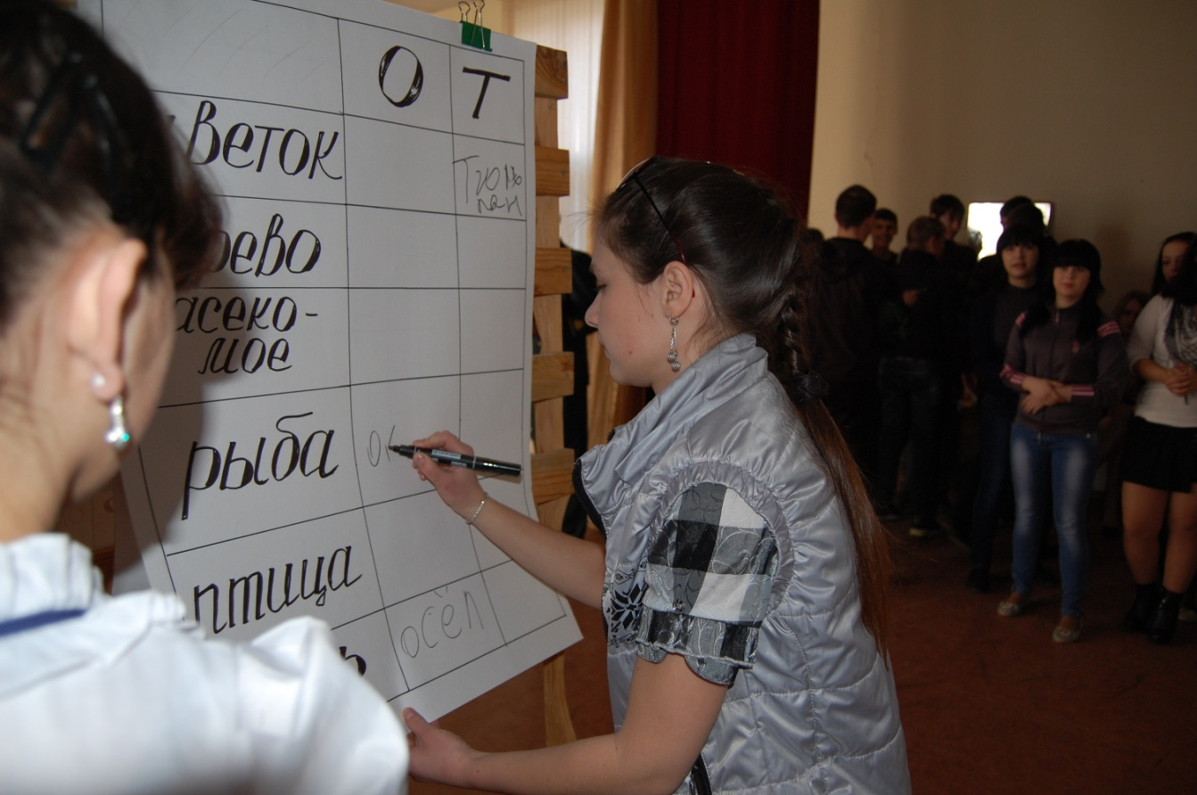
Рис 4. Конкурс «Живая буква»
По сигналу два первых участника с маркерами вместо эстафетных палочек добегают до таблиц и записывают название цветка, дерева, насекомого, рыбы, птицы, зверя на соответствующую букву и передают маркер следующим участникам. Побеждает команда, первой заполнившая таблицу.
Следующий конкурс «Разгадай кроссворд». Приглашаются по 3 человека в команду. На столах у команд находятся кроссворды. Первая команда, которая с ним справится, награждается призом.

11

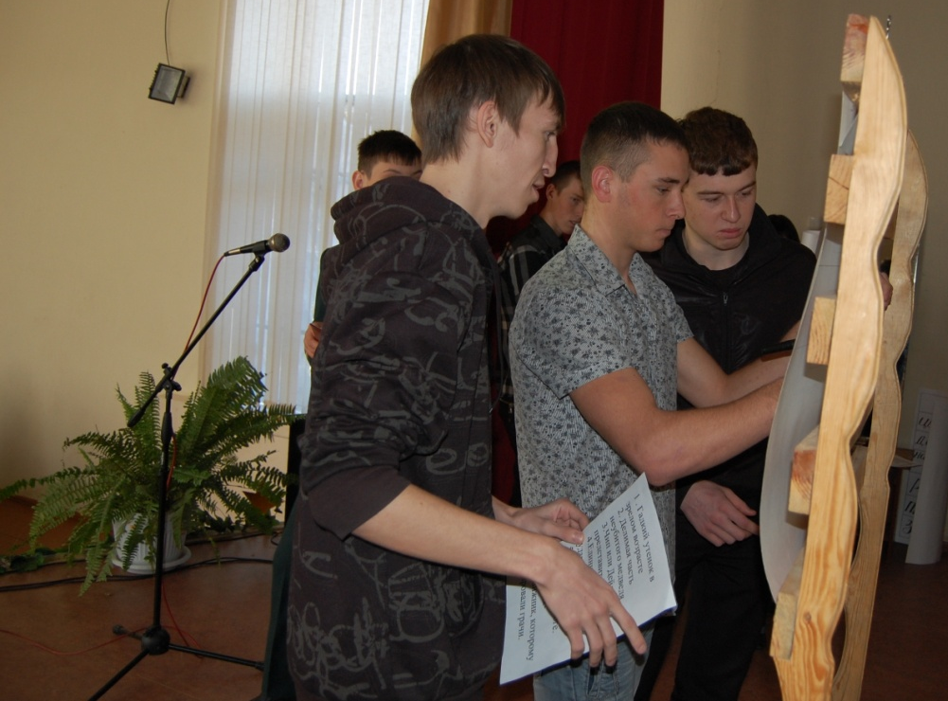
Рис.5. Группа 2Л-11о отгадывает кроссворд

1. Гадкий утенок в зрелом возрасте. (Лебедь).
2. Делимая часть неубитого медведя. (Шкура).
3. Чип или Дейл как представители фауны. (Бурундук).
4. Единица измерения удава. (Попугай).
5. Цветок, давший название позе йоги. (Лотос).
6. Художник - передвижник, которому позировали грачи. (Саврасов).
5 чтец:
Услышу ль сосен шум в полдневный час,
Журчанье струй средь камушков у брода,
О люди, мыслю я, у всех у нас
Есть Мать одна
По имени Природа!
У ней для всех хватает доброты,
И мы живем, запечатлев навек в душе,
Ее прекрасные черты –
Поля, луга, леса, моря и реки.
Три капли у Природы есть:
Вода, земля и воздух.
Какая бы ни грянула беда,
Все возродится снова.
Но если…
Впрочем, в наш жестокий век понятно всем,
Что это «если» значит.
О, человек!
Природа-мать ни рек
И ни морей от глаз твоих не прячет,
Ни росных трав, ни голубых озер.
Цени ее доверие, Природы!
Не обмани его!
И в темный лес входи,
Как в храм под мраморные своды.

6 чтец:

Что натворили мы в двадцатом веке!
Что стало с экологией земли.
Леса сжигали, засоряли реки.
Мы и не делать этого могли.

Могли не портить внутренние воды,
Ужиться мог с природой человек.
Могли не строить в городах заводы,
а как же нам прожить грядущий век.

Прожить без техногенных катаклизмов,
И не рискуя умереть в дыму.
С безвредною водой для организма...
Внемлите, люди, слову моему

Чтоб человечеству от газов не погибнуть,
От вымирания живое уберечь,
Нам надо одно правило постигнуть.
Нам надо экологию беречь.

1-й ведущий: Вот и подошел к концу наш экологический классный час.
Подведем итоги. Награждаются группы, принимающие участие в конкурсе плакатов!
1 место-2Э-11о
2 место-1Л-12о
3 место-1Зм-12о
2-й ведущий: Проблемы, о которых мы говорили неисчерпаемы: ведь сколько будет существовать природа и человек, столько будут существовать взаимоотношения между ними. От всех нас в целом и от каждого в отдельности зависит, будет ли звучать песнь соловья, будут ли дышать прохладой прозрачные родники и плескаться рыба в чистой воде рек и озер, будет ли над нами синева неба. Мы все в ответе за нашу Землю – дом всего человечества.

13

Заключение
Общеколледжное мероприятие «Экологический классный час», с проведением конкурса рисунков на тему: « Мы хотим жить на красивой планете», достигло успеха. Воспитательные цели по развитию экологической грамотности учащихся, формированию высокого уровня экологической культуры, укреплению дружбы и взаимопонимания между студентами, а также между студентами и преподавателями достигнуты. Это было видно по активной позиции одной и другой стороны, их желание сотрудничать, выражать благодарность и проявлять друг к другу неподдельное уважение.
Это мероприятие вызывало у студентов большой интерес. Было заметно их активное участие. Уже в процессе подготовки к мероприятию возникал азарт, который побуждал студентов к поиску необходимой информации, формирование чувства сопричастности к своему времени, личной ответственности за все происходящее вокруг.
На протяжении всего мероприятия проходила презентация и показ видеофильмов об окружающей среде.
Таким образом, успешному проведению внеклассного мероприятия, достижению воспитательных целей способствовала совместная деятельность педагогов и студентов, атмосфера сотрудничества и творчества.

14

Список литературы
- Гладкий Ю.Н., Лавров С.Б. Дайте планете шанс!: Кн. для
учащихся. - М.: Просвещение, 1995. - 207с
- Зеленая волна: сб. сценариев /Сост. О.Л. Божин. - Кемерово, 2005. -
108с.
- Материалы к Государственному докладу «О состоянии и охране
окружающей природной среды Кемеровской области в 2006 году».
- Кемерово, 2007.
- Надежные технологии / С. Шибанова // Новокузнецк. - 2008. - 9
дек.(№96).-С.1,2.
- Соловьев Л.И. Краеведческие игры: Учебное пособие. - Кемерово:
Изд-во КРИПКиПРО, 2004. - 368с.
- Экология Новокузнецка: Реферативный обзор. - Новокузнецк,
1998.

15

